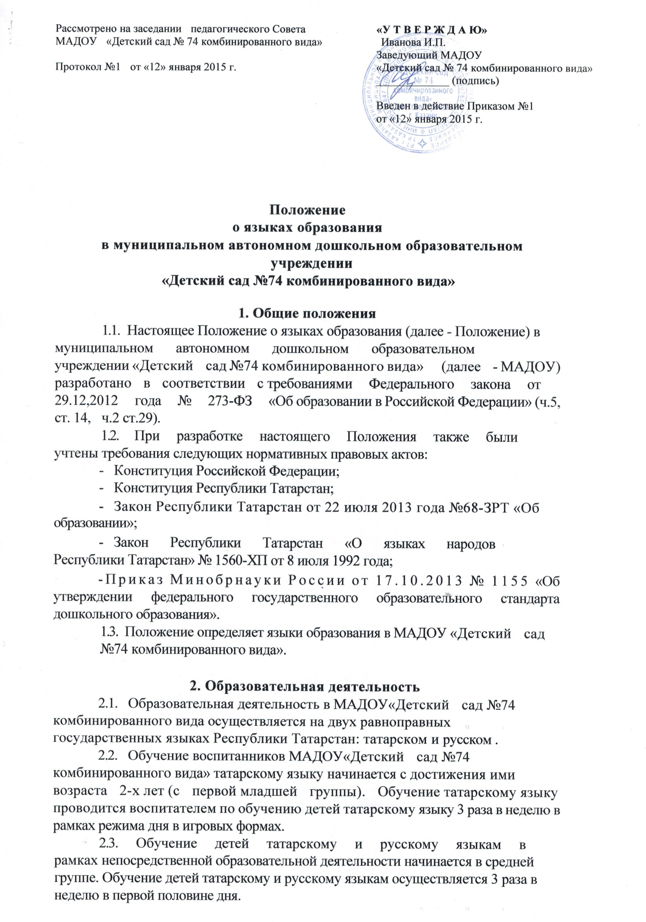Рассмот

Протокол №1 от «12» января 2015 г.
2.4. Воспитатель (воспитатели) по обучению татарскому и русскому
языкам ведут индивидуальную работу с воспитанниками в свободное от непосредственно образовательной деятельности время, создают языковую среду в общении с воспитанниками в течение дня, в том числе с целью закрепления ранее изученного материала.
2.5. Непосредственно образовательная деятельность по образовательным областям основной образовательной программой дошкольного образования МАДОУ «Детский сад №74 комбинированного вида» осуществляется на русском языке.
- Содержание образования определяется основной образовательной
программой дошкольного образования МАДОУ«Детский сад №74 комбинированного вида», которая принимается педагогическим советом МАДОУ«Детский сад №74 комбинированного вида» и утверждается приказом заведующего МАДОУ.
- Мероприятия, проводимые в МАДОУ«Детский сад №74 комбинированного вида», организуются на русском и татарском языках в зависимости от их целей, тематики, целевой аудитории и иных факторов.
3. Заключительные положения
3.1. МАДОУ «Детский сад №74 комбинированного вида» обеспечивает открытость и доступность информации о языках образования путем размещения настоящего Положения на официальном сайте МАДОУ«Детский сад №74 комбинированного вида» в сети Интернет.

